Latihan
1. Buatlah flowchart dari algoritma binary search!
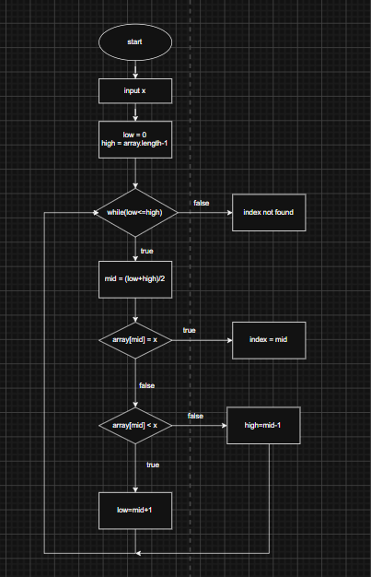
2. Buatlah flowchart dari algoritma sequential search!
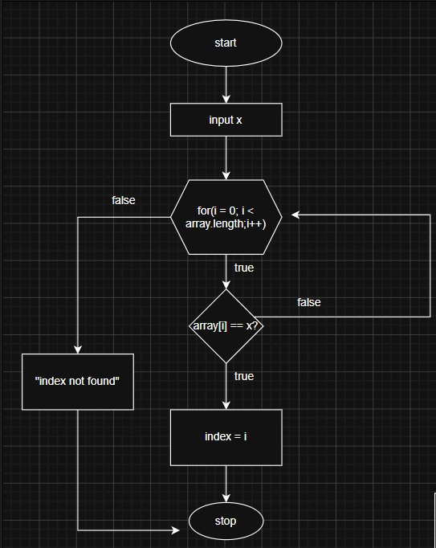
3. Diberikan data: 2 ,15 ,9 ,25 ,4 ,19 ,7 ,12
a. cari nilai 9 dengan sequential search
Dengan binary search kita mencari nilai 9 mulai dari indeks pertama yakni indeks-0 untuk mencocokan nilai nya dengan nilai yang kita cari yakni 9, indeks pertama bernilai 2 tidak sama dengan 9, geser ke 15 dan 15 juga bukan 9, lalu disebelahnya ada 9 dan hasilnya cocok maka pencarian selesai ditemukan di indeks-2
b. urutkan data, lalu cari nilai 9 dengan binary search
untuk mencari menggunakan binary search pertama kita harus mengurutkannya terlebih dahulu dari yang terkecil ke yang terbesar, hasilnya
2, 4, 7, 9, 12, 15, 19, 25 , setelah diurutkan baru kita bisa mencari menggunakan binary search
Karna menggunakan binary search, otomatis kita akan menggukanan algoritma divide conquer, yang mana kita akan mencari nilai tengah nya dengan membagi dua, ditemukan bahwa nilai tengah nya adalah 12 lalu kita cocokan apakah 9 < 12?, ya, maka kita hanya perlu mencari dari sisi kiri nilai 12, dan bisa kita temukan nilai 9 pada indeks ke-3

4. Gunakan digit NIM Anda sebagai array. Jika nilai yang dicari adalah 0,
NIM : 2, 5, 4, 1, 0, 7, 0, 2, 0, 0, 7
a. gambarkan proses penyelesaian kasus pencarian dengan sequential search
Dengan menggunakan sequential search, kita melakukan pencocokan nilai dari masing-masing indeks dimulai dari indeks paling kiri, dimulai dari angka 2, dan maka akan kita temukan nilai yang kita cari yakni 0 berada di indeks ke-4
b. urutkan array, gambarkan proses penyelesaian kasus pencarian dengan binary search.
Pertama kita harus mengurutkan array nya terlebih dahulu dari kecil ke besar sehingga terbentuklah array yang sudah terurut :
0, 0, 0, 0, 1, 2, 2, 4, 4, 5, 7, 7, setelah diurutkan lalu kita bagi dengan dua untuk mencari nilai tengah nya, disini kita temukan bahwa nilai tengah nya adalah 2, dan kita bandingkan dengan nilai yang ingin kita cari yakni 0, apakah lebih kecil atau lebih besar, karna lebih kecil karna kita fokus mencari nya dari sisi kiri nilai tengah saja, sehingga bisa kita temukan nilai 0 pada indeks ke-0

5. Bandingkan hasil kedua metode dan simpulkan kelebihan masing-masing .
Dari kedua metode searching, yakni sequential dan binary search, keduanya memiliki kelebihan dan kekurangannya masing masing
Yang pertama Sequential search, Sequential memiliki kelebihan dalam konteks kepraktisan karna kode program nya yang tidak terlalu kompleks dan mudah dipahami, fleksibel jadi sangat memudahkan apabila ada pergantian pada array, dan Sequential Search tentunya sangat sederhana dibandingkan dengan binary, namun terlepas dari kelebihannya itu, Sequential apabila dipertemukan dengan jumlah data yang besar maka proses nya akan berjalan sangat lambat sehingga tidak efektif
Lalu ada Binary search, Binary search yang berbasis Divide conquer tentunya lebih kompleks dibanding Sequential, logika nya yang kompleks sehingga memungkinkan untuk memproses data dalam jumlah yang sangat besar menjadi lebih singkat, sehingga menjadi poin plus dalam sektor efisiensi

